**Міністерство освіти і науки України**

**Національний технічний університет України «Київський політехнічний інститут імені Ігоря Сікорського"**

**Факультет інформатики та обчислювальної техніки**

**Кафедра інформатики та програмної інженерії**

**Звіт**

з лабораторної роботи № 5 з дисципліни

«Проектування алгоритмів»

„**Пошук в умовах протидії, ігри з повною інформацією**”

**Виконав(ла)**

(шифр, прізвище, ім'я, по батькові)

*ІТ-04 Стрільчук Михайло*

**Перевірив**

(прізвище, ім'я, по батькові)

*Сопов О.О.*

Київ 2021

Зміст

1 Мета лабораторної роботи 3

2 Завдання 4

3 Виконання 6

3.1 Програмна реалізація алгоритму 6

3.1.1 Вихідний код 6

3.1.2 Приклади роботи 6

3.3 Тестування алгоритму 6

Висновок 7

Критерії оцінювання 8

# Мета лабораторної роботи

Мета роботи - вивчити основні підходи до формалізації алгоритмів знаходження рішень задач в умовах протидії. Ознайомитися з підходами до програмування алгоритмів штучного інтелекту в іграх з повною інформацією.

# Завдання

Згідно варіанту (таблиця 2.1) реалізувати візуальний ігровий додаток для гри користувача з комп'ютерним опонентом. Для реалізації стратегії гри комп'ютерного опонента використовувати алгоритм альфа-бета-відсікань.

Реалізувати три рівні складності (легкий, середній, складний) + 1балл.

Зробити узагальнений висновок з лабораторної роботи.

Таблиця 2.1 – Варіанти

|  |  |
| --- | --- |
| **№** | **Варіант** |
| 1 | Баше https://ru.wikipedia.org/wiki/Баше_(игра) |
| 2 | Нейтріко http://www.iggamecenter.com/info/ru/neutreeko.html |
| 3 | Точки https://ru.wikipedia.org/wiki/Точки_(игра) |
| 4 | Dots and Boxes https://ru.wikipedia.org/wiki/Палочки_(игра) |
| 5 | Алемунгула http://www.iggamecenter.com/info/ru/alemungula.html |
| 6 | Snakes http://www.papg.com/show?3AE4 |
| 7 | Cram https://en.wikipedia.org/wiki/Cram_(game) |
| 8 | Тіко http://www.iggamecenter.com/info/ru/teeko.html |
| 9 | Obstruction 8х8 http://www.papg.com/show?2XMX |
| 10 | Gale http://www.papg.com/show?1TPI |
| 11 | Гомоку https://ru.wikipedia.org/wiki/Гомоку |
| 12 | Нім https://ru.wikipedia.org/wiki/Ним_(игра) |
| 13 | Клоббер http://www.iggamecenter.com/info/ru/clobber.html |
| 14 | Hackenbush http://www.papg.com/show?1TMP |
| 15 | Лінкідж (більше) http://www.iggamecenter.com/info/ru/linkage.html |
| 16 | Заєць и Вовки (за Зайця) http://www.iggamecenter.com/info/ru/foxh.html |
| 17 | 3D Noughts and Crosses 4 x 4 x 4 http://www.papg.com/show?1TND |
| 18 | Domineering 8х8 http://www.papg.com/show?1TX6 |
| 19 | Транспозиція http://www.iggamecenter.com/info/ru/transposition.html |
| 20 | Заєць и Вовки (за Вовків) http://www.iggamecenter.com/info/ru/foxh.html |
| 21 | Вари http://www.iggamecenter.com/info/ru/oware.html |
| 22 | Калах http://www.iggamecenter.com/info/ru/kalah.html |
| 23 | Реверсі https://ru.wikipedia.org/wiki/Реверси |
| 24 | Лінкідж (менше) http://www.iggamecenter.com/info/ru/linkage.html |
| 25 | Три мушкетери (за мушкетерів) http://www.iggamecenter.com/info/ru/threemusk.html |
| 26 | Сим https://ru.wikipedia.org/wiki/Сим_(игра) |
| 27 | Col http://www.papg.com/show?2XLY |
| 28 | Snort http://www.papg.com/show?2XM1 |
| 29 | Chomp http://www.papg.com/show?3AEA |
| 30 | Три мушкетери (за гвардейців) http://www.iggamecenter.com/info/ru/threemusk.html |

# Виконання

## Програмна реалізація алгоритму

https://github.com/Mishanych/Algorithms/tree/main/laba5

### Вихідний код

import pygame  
from copy import deepcopy  
import time  
  
# constants  
WIDTH, HEIGHT = 800, 800  
ROWS, COLS = 8, 8  
SQUARE_SIZE = HEIGHT//ROWS  
  
# colours  
RED = (255, 0, 0)  
WHITE = (255, 255, 255)  
BLACK = (0, 0, 0)  
BLUE = (0, 0, 255)  
BG = (75, 100, 130)  
GOLD = (255, 215, 0)  
  
# main window  
window = pygame.display.set_mode((WIDTH, HEIGHT))  
pygame.display.set_caption('Hare and Wolfs')  
  
  
class Board:  
 def __init__(self):  
 self.board = []  
 self.board_debug = []  
 self.create_board()  
 self.harePos = (7, 0)  
 self.prevHarePos = (0, 0)  
  
 # draw table  
 def draw_board(self, window):  
 window.fill(BLACK)  
 for row in range(ROWS):  
 for col in range(row % 2, COLS, 2):  
 pygame.draw.rect(window, WHITE, (row * SQUARE_SIZE, col * SQUARE_SIZE, SQUARE_SIZE, SQUARE_SIZE))  
  
 def evaluate(self):  
 if len(self.get_valid_moves(self.get_piece(self.harePos[0], self.harePos[1]))) == 0:  
 return 10000000  
 return -(7 - self.harePos[0]) * 10 - len(self.get_valid_moves(self.get_piece(self.harePos[0], self.harePos[1]))) * 4 - self.distance_to_hare() * 8 - self.distance_between_wolfs() * 6 - self.will_win()  
  
 # hare evaluation depends on height, distance from wolfs, number of moves  
 def alternate_evaluate(self):  
 return 8 ** abs(self.harePos[0] - 7) + self.distance_to_hare() * 2 + 4 ** abs(4 - self.harePos[1]) - self.evaluate()  
  
 def get_all_pieces(self, color):  
 pieces = []  
 for row in self.board:  
 for piece in row:  
 if piece != 0 and piece.color == color:  
 pieces.append(piece)  
 # print(pieces)  
 return pieces  
  
 def distance_to_hare(self):  
 distance = 0  
 for piece in self.get_all_pieces(BLACK):  
 distance += abs(self.harePos[0] - piece.row) + abs(self.harePos[1] - piece.col)  
 return distance  
  
 def distance_between_wolfs(self):  
 minX = 8  
 maxX = 0  
 minY = 8  
 maxY = 0  
 for piece in self.get_all_pieces(BLACK):  
 if piece.row > maxY:  
 maxY = piece.row  
 if piece.col > maxX:  
 maxX = piece.col  
 if piece.row < minY:  
 minY = piece.row  
 if piece.col < minX:  
 minX = piece.row  
 return (maxX - minX) * 2 + (maxY - minY) * 3 + maxX * 2  
  
 # check if hare can win  
 def will_win(self):  
 for move in self.get_valid_moves(self.get_piece(self.harePos[0], self.harePos[1])):  
 if move[0] == 0:  
 return 1000000  
 return 0  
  
 def move(self, piece, row, col):  
 self.board[piece.row][piece.col], self.board[row][col] = self.board[row][col], self.board[piece.row][piece.col]  
 self.board_debug[piece.row][piece.col], self.board_debug[row][col] = self.board_debug[row][col], self.board_debug[piece.row][piece.col]  
 if piece.color == RED:  
 self.harePos = (row, col)  
 self.prevHarePos = (piece.row, piece.col)  
 piece.move(row, col)  
  
 # check end state  
 def winner(self):  
 piece = self.get_piece(self.harePos[0], self.harePos[1])  
 if self.harePos[0] == 0:  
 return 'Hare'  
 elif not self.get_valid_moves(piece):  
 return 'Wolfs'  
 else:  
 counter = 0  
 for piece in self.get_all_pieces(BLACK):  
 if len(self.get_valid_moves(piece)) == 0:  
 counter += 1  
 if counter == 4:  
 return 'Hare'  
 return None  
  
 def get_piece(self, row, col):  
 return self.board[row][col]  
  
 # 0 - none of pieces  
 def create_board(self):  
 for row in range(ROWS):  
 self.board.append([])  
 for col in range(COLS):  
 if col % 2 == ((row + 1) % 2):  
 if row == 0:  
 self.board[row].append(Piece(row, col, BLACK))  
 elif row == 7 and col == 0:  
 self.board[row].append(Piece(row, col, RED))  
 else:  
 self.board[row].append(0)  
 else:  
 self.board[row].append(0)  
 # print(self.board[row][0].__repr__)  
  
 def _init_board_debug(self):  
 for row in range(ROWS):  
 self.board_debug.append([])  
 for col in range(COLS):  
 if isinstance(self.board[row][col], Piece):  
 if str(self.board[row][col]) == str(RED):  
 self.board_debug[row].append("Hare")  
 else:  
 self.board_debug[row].append("Wolf")  
 else:  
 if row % 2 == 0:  
 if col % 2 == 1:  
 self.board_debug[row].append("BLACK")  
 else:  
 self.board_debug[row].append("WHITE")  
 else:  
 if col%2 == 0:  
 self.board_debug[row].append("BLACK")  
 else:  
 self.board_debug[row].append("WHITE")  
 return self.board_debug  
  
 def debug_print(self):  
 if self.board_debug == []:  
 self._init_board_debug()  
 for row in range(ROWS):  
 print(self.board_debug[row])  
  
 # draw pieces  
 def draw(self, window):  
 self.draw_board(window)  
 for row in range(ROWS):  
 for col in range(COLS):  
 piece = self.board[row][col]  
 if piece != 0:  
 piece.draw_piece(window)  
  
 def get_valid_moves(self, piece):  
 moves = {}  
 left = piece.col - 1  
 right = piece.col + 1  
 row = piece.row  
  
 if piece.color == RED:  
 moves.update(self._traverse_left(row - 1, max(row - 3, -1), -1, left))  
 moves.update(self._traverse_right(row - 1, max(row - 3, -1), -1, right))  
 moves.update(self._traverse_left(row + 1, min(row + 3, ROWS), 1, left))  
 moves.update(self._traverse_right(row + 1, min(row + 3, ROWS), 1, right))  
  
 if piece.color == BLACK:  
 moves.update(self._traverse_left(row + 1, min(row + 3, ROWS), 1, left))  
 moves.update(self._traverse_right(row + 1, min(row + 3, ROWS), 1, right))  
 return moves  
  
 # diagonal move  
 def _traverse_left(self, start, stop, step, left, skipped=[]):  
 moves = {}  
 last = []  
 for r in range(start, stop, step):  
 if left < 0:  
 break  
  
 current = self.board[r][left]  
 if current == 0:  
 if skipped and not last:  
 break  
 else:  
 moves[(r, left)] = last  
 break  
 elif current.color == RED or current.color == BLACK:  
 break  
 else:  
 last = [current]  
  
 left -= 1  
  
 return moves  
  
 def _traverse_right(self, start, stop, step, right, skipped=[]):  
 moves = {}  
 last = []  
 for r in range(start, stop, step):  
 if right >= COLS:  
 break  
  
 current = self.board[r][right]  
 if current == 0:  
 if skipped and not last:  
 break  
 else:  
 moves[(r, right)] = last  
 break  
 elif current.color == RED or current.color == BLACK:  
 break  
 else:  
 last = [current]  
  
 right += 1  
  
 return moves  
  
 def __repr__(self):  
 return self.board  
  
  
class Piece:  
 PADDING = 10  
 OUTLINE = 2  
  
 def __init__(self, row, col, color):  
 self.row = row  
 self.col = col  
 self.color = color  
  
 self.x = 0  
 self.y = 0  
 self.pos()  
  
 def pos(self):  
 self.x = SQUARE_SIZE * self.col + SQUARE_SIZE // 2  
 self.y = SQUARE_SIZE * self.row + SQUARE_SIZE // 2  
  
 def move(self, row, col):  
 self.row = row  
 self.col = col  
 self.pos()  
  
 def draw_piece(self, window):  
 radius = SQUARE_SIZE//2 - self.PADDING  
 pygame.draw.circle(window, BG, (self.x, self.y), radius + self.OUTLINE)  
 pygame.draw.circle(window, self.color, (self.x, self.y), radius)  
  
 def __repr__(self):  
 return str(self.color)  
  
  
class Game:  
 def __init__(self, window):  
 self.selected = None  
 self._init()  
 self.window = window  
  
 # update board and check win state  
 def update(self):  
 self.board.draw(self.window)  
 if self.selected:  
 self.draw_valid_moves(self.valid_moves)  
 if self.board.winner() == 'Hare':  
 pygame.draw.circle(self.window, GOLD, (self.board.harePos[1] * SQUARE_SIZE + SQUARE_SIZE // 2, self.board.harePos[0] * SQUARE_SIZE + SQUARE_SIZE // 2), 50)  
 end_screen(RED, 'HARE')  
 elif self.board.winner() == 'Wolfs':  
 for piece in self.board.get_all_pieces(BLACK):  
 pygame.draw.circle(self.window, GOLD, (piece.col * SQUARE_SIZE + SQUARE_SIZE // 2, piece.row * SQUARE_SIZE + SQUARE_SIZE // 2), 50)  
 end_screen(BG, 'WOLFS')  
 else:  
 pass  
 pygame.display.update()  
  
 def _init(self):  
 self.board = Board()  
 self.turn = RED  
 self.valid_moves = {}  
 self.board.debug_print()  
  
 # show piece and its valid moves  
 def select(self, row, col):  
 if self.selected:  
 result = self.move(row, col)  
 # invalid move  
 if not result:  
 self.selected = None  
 self.select(row, col)  
  
 piece = self.board.get_piece(row, col)  
  
 if piece != 0 and piece.color == self.turn:  
 self.selected = piece  
 self.valid_moves = self.board.get_valid_moves(piece)  
 return True  
 return False  
  
 def move(self, row, col):  
 piece = self.board.get_piece(row, col)  
 if self.selected and piece == 0 and (row, col) in self.valid_moves:  
 self.board.move(self.selected, row, col)  
 self.board.debug_print()  
 self.change_turn()  
 else:  
 return False  
 return True  
  
 # show valid moves  
 def draw_valid_moves(self, moves):  
 for move in moves:  
 row, col = move  
 pygame.draw.circle(self.window, BLUE, (col * SQUARE_SIZE + SQUARE_SIZE//2, row * SQUARE_SIZE + SQUARE_SIZE//2), 20)  
  
 def change_turn(self):  
 self.valid_moves = []  
 if self.turn == RED:  
 self.turn = BLACK  
 print("Wolfs to move")  
 else:  
 print("Hare to move")  
 self.turn = RED  
  
 def get_board(self):  
 return self.board  
  
 def ai_move(self, board):  
 self.board = board  
 self.change_turn()  
  
  
def end_screen(colour, label):  
 time.sleep(2)  
 pygame.draw.rect(window, colour, (0, 0, 800, 800))  
 pygame.init()  
 font = pygame.font.Font('freesansbold.ttf', 64)  
 text = font.render('!!! ' + label + ' WON !!!', True, GOLD)  
 window.blit(text, (0, 350))  
 pygame.display.update()  
 time.sleep(2)  
  
  
  
def minimax(position, depth, max_player):  
 if depth == 0 or position.winner() != None:  
 return position.evaluate(), position  
  
 if max_player:  
 maxEval = float('-inf')  
 best_move = None  
 for move in get_all_moves(position, BLACK):  
 evaluation = minimax(move, depth - 1, False)[0]  
 maxEval = max(maxEval, evaluation)  
 if maxEval == evaluation:  
 best_move = move  
  
 return maxEval, best_move  
 else:  
 minEval = float('inf')  
 best_move = None  
 for move in get_all_moves(position, RED):  
 evaluation = minimax(move, depth - 1, True)[0]  
 minEval = min(minEval, evaluation)  
 if minEval == evaluation:  
 best_move = move  
  
 return minEval, best_move  
  
  
def minimax_hare(position, depth, max_player):  
 if depth == 0 or position.winner() != None:  
 return position.alternate_evaluate(), position  
  
 if max_player:  
 maxEval = float('-inf')  
 best_move = None  
 for move in get_all_moves(position, RED):  
 evaluation = minimax_hare(move, depth - 1, False)[0]  
 maxEval = max(maxEval, evaluation)  
 if maxEval == evaluation:  
 best_move = move  
  
 return maxEval, best_move  
 else:  
 minEval = float('inf')  
 best_move = None  
 for move in get_all_moves(position, BLACK):  
 evaluation = minimax_hare(move, depth - 1, True)[0]  
 minEval = min(minEval, evaluation)  
 if minEval == evaluation:  
 best_move = move  
  
 return minEval, best_move  
  
  
# function helper for minimax  
def simulate_move(piece, move, board):  
 board.move(piece, move[0], move[1])  
 return board  
  
  
# all possible moves  
def get_all_moves(board, color):  
 moves = []  
 for piece in board.get_all_pieces(color):  
 valid_moves = board.get_valid_moves(piece)  
 for move in valid_moves.keys():  
 temp_board = deepcopy(board)  
 temp_piece = temp_board.get_piece(piece.row, piece.col)  
 new_board = simulate_move(temp_piece, move, temp_board)  
 moves.append(new_board)  
  
 return moves  
  
  
# mouse pos on board  
def get_pos_mouse(pos):  
 x, y = pos  
 row = y // SQUARE_SIZE  
 col = x // SQUARE_SIZE  
 return row, col  
  
  
# game mode menu  
def game_intro():  
 while True:  
 for event in pygame.event.get():  
 if event.type == pygame.QUIT:  
 pygame.quit()  
 quit()  
  
 window.fill(BG)  
  
 title = pygame.image.load("title.png")  
 titleText = window.blit(title, title.get_rect()) # title is an image  
 titleText.center = ((WIDTH / 2), (HEIGHT / 2))  
  
 wolfsVSai = pygame.image.load("wolfsVSai.png")  
 playerVSplayer = pygame.image.load("playerVSplayer.png")  
 hareVSai = pygame.image.load("hareVsai.png")  
 aiVSai = pygame.image.load("aiVSai.png")  
  
 button(300, 200, 195, 100, playerVSplayer, two_players)  
 button(300, 320, 195, 100, hareVSai, depth_selector_hare_ai)  
 button(300, 440, 195, 100, wolfsVSai, depth_selector_ai_wolfs)  
 button(300, 560, 195, 100, aiVSai, depth_selector_ai_ai)  
  
 pygame.display.update()  
  
  
# button logic  
def button(x, y, w, h, inactive, action=None):  
 mouse = pygame.mouse.get_pos()  
 click = pygame.mouse.get_pressed()  
  
 if x + w > mouse[0] > x and y + h > mouse[1] > y:  
 window.blit(inactive, (x, y))  
 if click[0] == 1 and action is not None:  
 action()  
 else:  
 window.blit(inactive, (x, y))  
  
  
# choose depth of level: player vs ai  
def depth_selector_hare_ai():  
 pygame.init()  
 while True:  
 for event in pygame.event.get():  
 if event.type == pygame.QUIT:  
 pygame.quit()  
 quit()  
  
 window.fill(BG)  
  
 depth3 = pygame.image.load("Easy.png")  
 depth5 = pygame.image.load("Medium.png")  
 depth7 = pygame.image.load("Hard.png")  
  
 button(300, 200, 195, 100, depth3, hare_vs_ai_depth3)  
 button(300, 315, 195, 100, depth5, hare_vs_ai_depth5)  
 button(300, 440, 195, 100, depth7, hare_vs_ai_depth7)  
  
 pygame.display.update()  
  
  
def depth_selector_ai_wolfs():  
 pygame.init()  
 while True:  
 for event in pygame.event.get():  
 if event.type == pygame.QUIT:  
 pygame.quit()  
 quit()  
  
 window.fill(BG)  
  
 depth3 = pygame.image.load("Easy.png")  
 depth5 = pygame.image.load("Medium.png")  
 depth7 = pygame.image.load("Hard.png")  
  
 button(300, 200, 195, 100, depth3, wolfs_vs_ai_depth3)  
 button(300, 315, 195, 100, depth5, wolfs_vs_ai_depth5)  
 button(300, 440, 195, 100, depth7, wolfs_vs_ai_depth7)  
  
 pygame.display.update()  
  
  
# choose depth of level: ai vs ai  
def depth_selector_ai_ai():  
 pygame.init()  
 while True:  
 for event in pygame.event.get():  
 if event.type == pygame.QUIT:  
 pygame.quit()  
 quit()  
  
 window.fill(BG)  
  
 depth3 = pygame.image.load("Easy.png")  
 depth5 = pygame.image.load("Medium.png")  
 depth7 = pygame.image.load("Hard.png")  
  
 button(300, 200, 195, 100, depth3, ai_vs_ai_depth3)  
 button(300, 315, 195, 100, depth5, ai_vs_ai_depth5)  
 button(300, 440, 195, 100, depth7, ai_vs_ai_depth7)  
  
 pygame.display.update()  
  
  
# 2 players  
def two_players():  
 game = Game(window)  
 pygame.init()  
  
 while True:  
  
 for event in pygame.event.get():  
 if event.type == pygame.QUIT:  
 pygame.quit()  
 if event.type == pygame.MOUSEBUTTONDOWN:  
 pos = pygame.mouse.get_pos()  
 row, col = get_pos_mouse(pos)  
 game.select(row, col)  
  
 game.update()  
  
 pygame.quit()  
  
  
# hare vs ai  
def hare_vs_ai(depth):  
 running = True  
 game = Game(window)  
 pygame.init()  
  
 while running:  
  
 if game.turn == BLACK:  
 value, new_board = minimax(game.get_board(), depth, True)  
 game.ai_move(new_board)  
  
 for event in pygame.event.get():  
 if event.type == pygame.QUIT:  
 running = False  
 if event.type == pygame.MOUSEBUTTONDOWN:  
 pos = pygame.mouse.get_pos()  
 row, col = get_pos_mouse(pos)  
 game.select(row, col)  
 game.update()  
 pygame.quit()  
  
  
def hare_vs_ai_depth3():  
 hare_vs_ai(3)  
  
  
def hare_vs_ai_depth5():  
 hare_vs_ai(5)  
  
  
def hare_vs_ai_depth7():  
 hare_vs_ai(7)  
  
  
def wolfs_vs_ai(depth):  
 running = True  
 game = Game(window)  
 pygame.init()  
  
 while running:  
  
 if game.turn == RED:  
 value, new_board = minimax(game.get_board(), depth, False)  
 game.ai_move(new_board)  
  
 for event in pygame.event.get():  
 if event.type == pygame.QUIT:  
 running = False  
 if event.type == pygame.MOUSEBUTTONDOWN:  
 pos = pygame.mouse.get_pos()  
 row, col = get_pos_mouse(pos)  
 game.select(row, col)  
 game.update()  
 pygame.quit()  
  
  
def wolfs_vs_ai_depth3():  
 wolfs_vs_ai(3)  
  
  
def wolfs_vs_ai_depth5():  
 wolfs_vs_ai(5)  
  
  
def wolfs_vs_ai_depth7():  
 wolfs_vs_ai(7)  
  
  
# ai vs ai  
def ai_vs_ai(depth):  
 running = True  
 game = Game(window)  
 pygame.init()  
 while running:  
  
 if game.turn == BLACK:  
 value, new_board = minimax(game.get_board(), depth, True)  
 game.ai_move(new_board)  
 else:  
 value, new_board = minimax_hare(game.get_board(), depth, True)  
 game.ai_move(new_board)  
  
 for event in pygame.event.get():  
 if event.type == pygame.QUIT:  
 running = False  
 game.update()  
 pygame.quit()  
  
  
def ai_vs_ai_depth3():  
 ai_vs_ai(3)  
  
  
def ai_vs_ai_depth5():  
 ai_vs_ai(5)  
  
  
def ai_vs_ai_depth7():  
 ai_vs_ai(7)  
  
  
# run  
game_intro()

### Приклади роботи

На рисунках 3.1 і 3.2 показані приклади роботи програми.

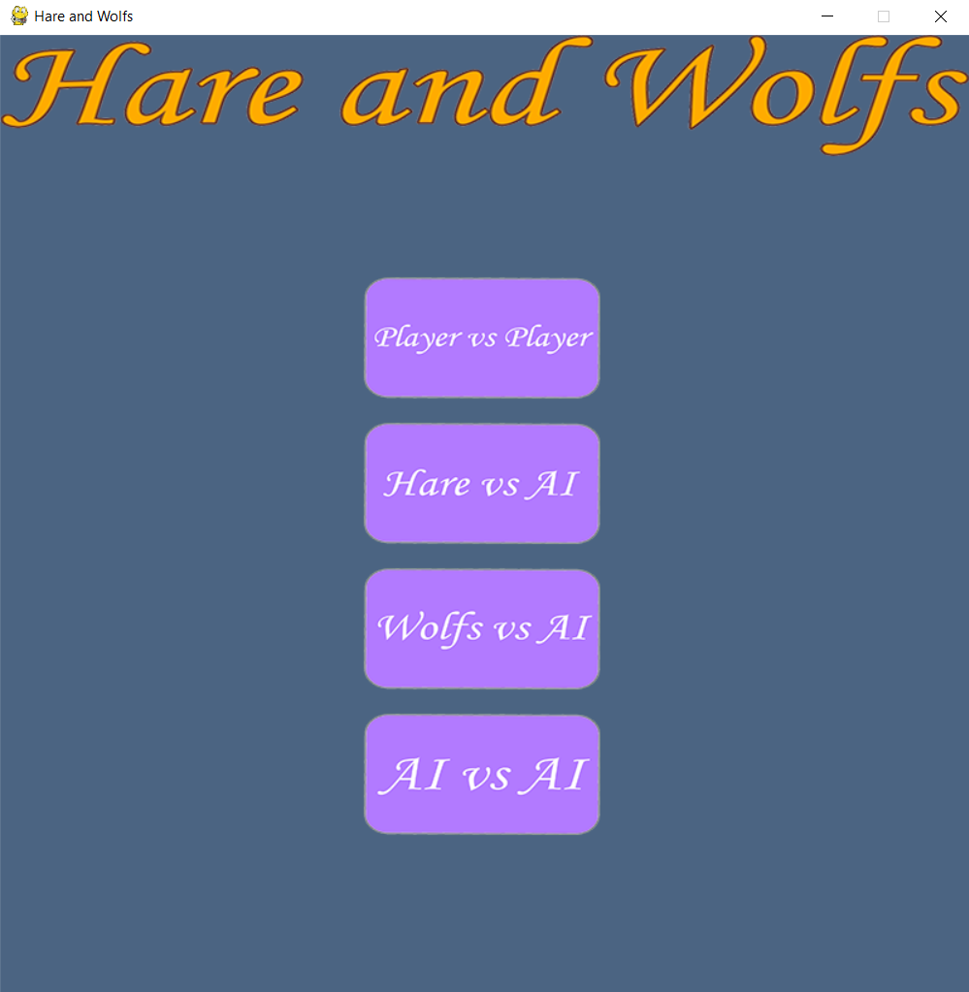

Рисунок 3.1

*При виборі режимів «Hare vs AI», «Wolfs vs AI» або «AI vs AI» є можливість вибрати рівень складності:*

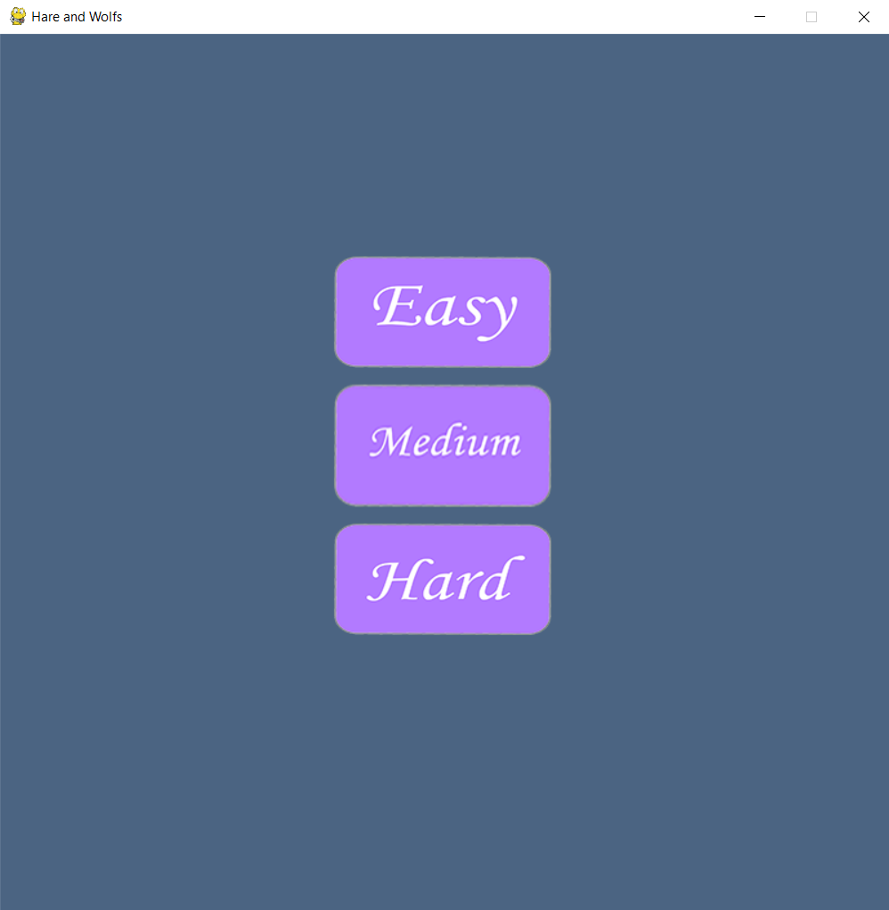

Рисунок 3.2

*Процес гри*

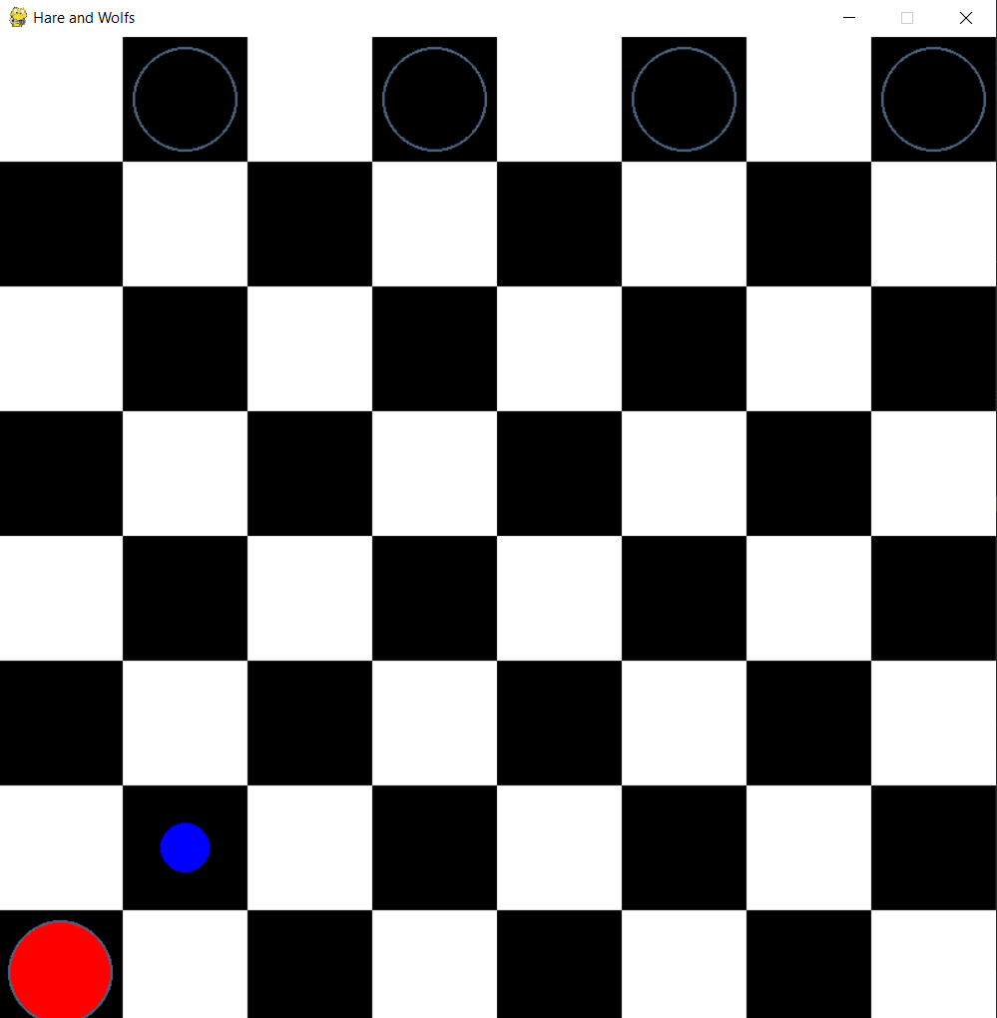

Рисунок 3.3

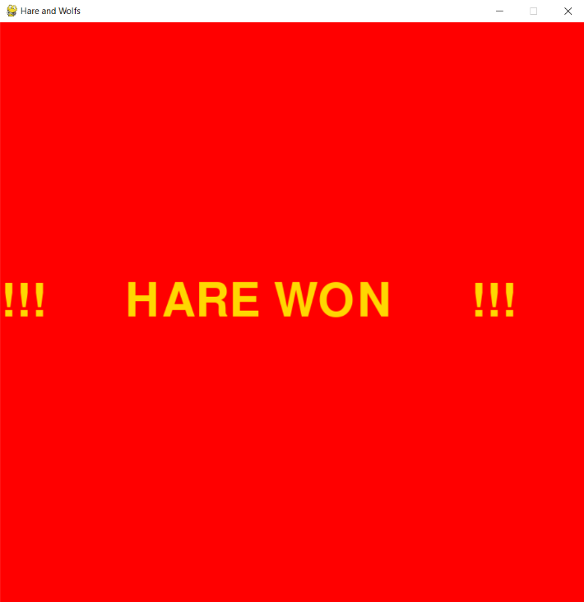*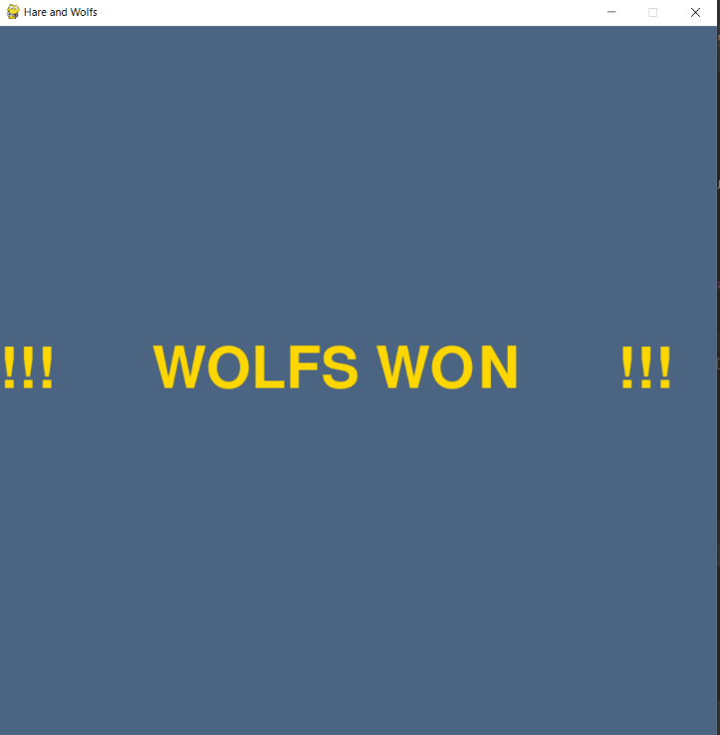Кінцеві результати:*

Рисунок 3.4

Висновок

В рамках даної лабораторної роботи я вивчив основні підходи до формалізації алгоритмів знаходження рішень задач в умовах протидії. Також я ознайомився з підходами до програмування алгоритмів штучного інтелекту в іграх з повною інформацією.

Критерії оцінювання

При здачі лабораторної роботи до 10.12.2020 включно максимальний бал дорівнює – 5. Після 10.12.2020 максимальний бал дорівнює – 1.

Критерії оцінювання у відсотках від максимального балу:

* програмна реалізація алгоритму – 95%;
* висновок – 5%.

+1 додатковий бал можна отримати за реалізацію рівнів складності.